**Appeal:**

הקוד שלנו לא עבר את הטסטים הראשונים בגלל שבמידה והתרחשה שגיאה כגון: הקובץ הוא לא קובץ הרצה או הפונקציה לא נמצאה או אינה גלובאלית. הprf יחזיר 1 כשגיאה ולא 0

השינוי שביצענו:

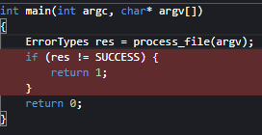

עבור שאר הטסטים אנחנו לא הצלחנו לעבור אותם משום שבבדיקה שלנו אנחנו בודקים לא רק שהsymbol הוא גלובלי אלא שהוא גם מסוג STT_FUNC. השינוי שביצענו:

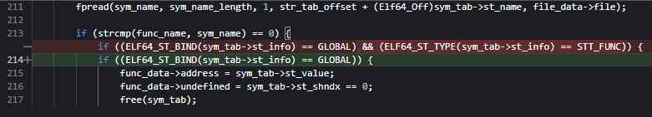

שאר השינויים הם הוספת תנאי לא להריץ את הdebugger במידה וחזרה שגיאה מהvalidity_check (נגיד הקובץ הוא לא קובץ ריצה) שמפיל את טסט 8 :

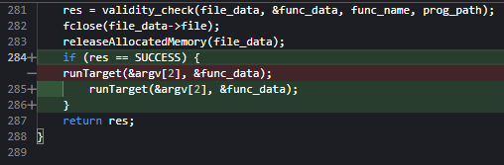

וכל הטסטים + בונוס 1 עוברים.

רצינו לעבור גם את בונוס 2 ולכן השינוי שביצענו הוא לעבור על כל הsymbolים עד שמוצאים פונקציה בשם הנכון שהיא גלובלית ולא להחזיר שגיאה בפעם הראשונה שמוצאים את השם של הsymbol ומגלים שהוא לא גלובלי:

